1. 先导入数据库

/recruitSimple/说明/recruit.sql

1. 系统环境

Jdk1.5

Tomcate 6

Mysql 5.X

1. 框架说明

com.cqut.dbutils 包下面的类封装了数据库的操作

com.cqut.genhoo 包里面处理系统的核心功能，包括框架的底层，MVC，注解等

com.cqut.recruit 包里面处理了招考报名系统的业务

模块的目录包含action、entity、service、vo

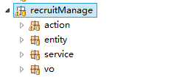

框架的入口类：/recruitSimple/src/com/cqut/genhoo/DispatcherFilter.java

它拦截了所有的请求。解析请求url，分析url，将请求转发到对应的Action或者资源。

系统里面的jsp文件是放在WEB-INF目录下面的。因此需要访问jsp文件需要通过Servelt 的request对象来访问。看一个例子

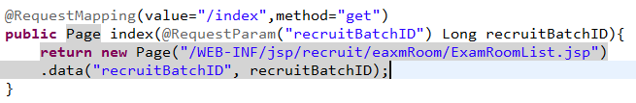

Action

对action的实现使用了自定义的注解@Action

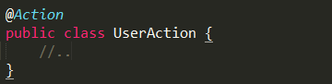

使用自定义注解@RequestMapping 设置请求的路径

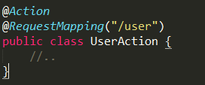

返回一个jsp或者html页面给浏览器端。需要返回一个Page对象。

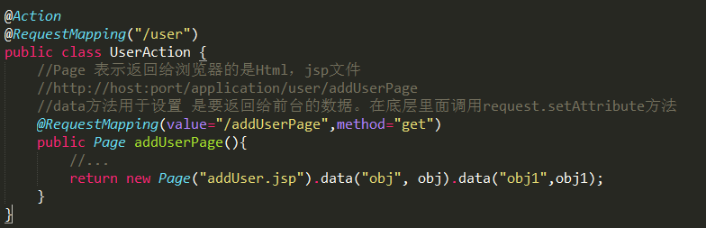

返回JSON对象

